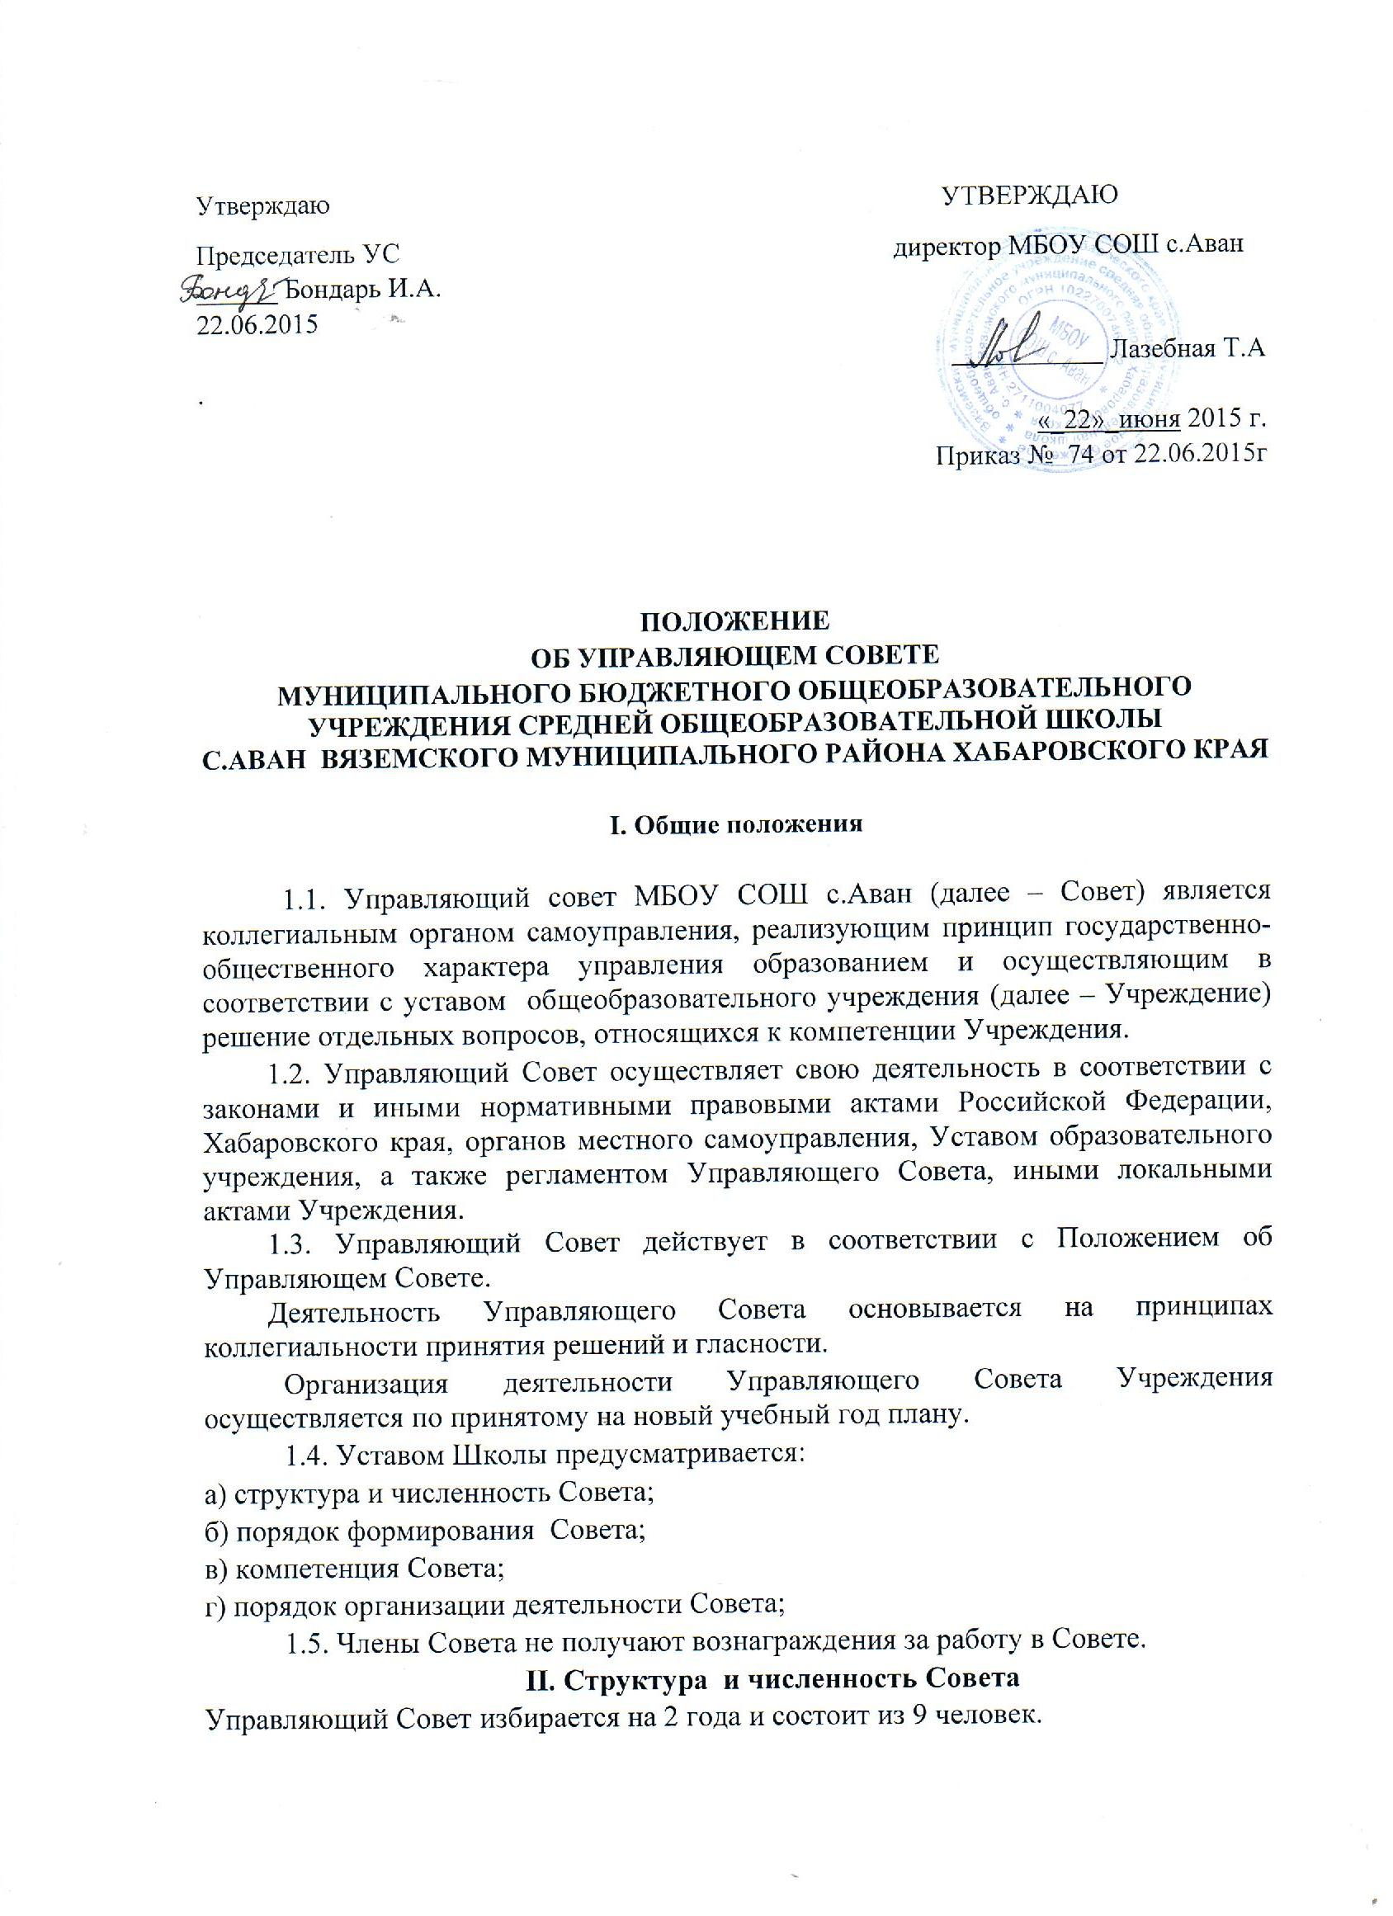

В состав Управляющего Совета входят родители (законные представители) обучающихся – 4 человека и педагогические работники, в том числе директор – 3 человека. Представители избираются в Управляющий Совет Учреждения открытым голосованием на общем собрании родителей (законных представителей) обучающихся, Педагогическом совете в соответствии с Положением о Педагогическом совете.

Директор Учреждения является членом Управляющего Совета по должности, но не может быть избранным председателем Управляющего Совета.

В состав Управляющего Совета входит также представитель Учредителя, назначаемый приказом Управления образования.

По решению Управляющего Совета в его состав также могут быть приглашены и включены граждане, чья профессиональная и (или) общественная деятельность, знания, возможности могут позитивным образом содействовать функционированию и развитию Учреждения (кооптированные члены Управляющего Совета), а также представители иных органов самоуправления, функционирующих в Учреждении.

Представители, избранные в Управляющий Совет, выполняют свои обязанности на общественных началах.

**III. Порядок формирования  Совета**

3.1.Совет создается с использованием процедур выборов, назначения и кооптации.

3.2. Выборы.

С использованием процедуры выборов в Совет избираются представители родителей (законных представителей) обучающихся, представители работников учреждения.

Участие в выборах является свободным и добровольным. Никто не вправе оказывать на участников образовательного процесса воздействие с целью принудить к участию или неучастию в выборах  либо воспрепятствовать их свободному волеизъявлению.

Выборы проводятся тайным голосованием при условии получения согласия лиц быть избранными в состав Совета.

Для проведения выборов издается приказ директора Учреждения, которым определяются сроки их проведения и создается избирательная комиссия. В состав избирательной комиссии в обязательном порядке включаются по одному представителю от родителей (законных представителей), педагогических работников и представитель учредителя.

Директор Учреждения оказывает организационную помощь избирательной комиссии и обеспечивает проведение выборов  необходимыми ресурсами: предоставляет помещения, оргтехнику, расходуемые материалы и т.п.

Избирательная комиссия:

- избирает из своего состава председателя и секретаря;

- назначает срок регистрации кандидатов от различных категорий участников образовательного процесса;

- регистрирует кандидатов;

- вывешивает списки для ознакомления избирателей;

- организует изготовление необходимых бюллетеней;

- рассматривает поданные отводы и в случае их обоснованности лишает кандидатов регистрации;

- проводит собрания соответствующих участников образовательного процесса, подводит итоги выборов членов Совета;

- в недельный срок после проведения выборного собрания принимает и рассматривает жалобы о нарушении процедуры проведения выборов и принимает по ним решения;

- составляет список избранных членов Совета и направляет его директору Учреждения

О  месте и времени проведения выборов извещаются все лица, имеющие право участвовать в выборах, не позднее, чем за семь дней до дня голосования. Наличие  письменного подтверждения  того, что информация о выборах получена лицами, имеющими право участвовать в выборах обязательно.

Выдвижение кандидатов  в члены Совета проводятся на общих собраниях соответствующих участников образовательного процесса:

-педагогические работники на заседании педагогического совета;

-родители на родительских собраниях;

  Заседания общих собраний являются правомочными, если в них принимают участие не менее половины лиц, имеющих право принимать участие в выборах.

Избранными считаются кандидаты, за которых проголосовало наибольшее количество лиц, принявших участие в выборах.

На любой стадии проведения выборов с момента их назначения и до начала голосования любой участвующий в выборах или группа участвующих имеет право на выдвижение кандидатов. Участвующие в выборах Совета имеют право самовыдвижения в кандидаты в течение этого же срока.

Участники выборов вправе с момента объявления выборов и до дня, предшествующего их проведению, законными методами проводить агитацию, т.е.  побуждать или действовать с целью побудить других участников к участию в выборах и/или к голосованию «за» или «против» определенных кандидатов.

Подготовка и проведение всех мероприятий, связанных с выборами, должны осуществляться открыто и гласно.

Проведение выборных собраний оформляется протоколами.

3.2.1.Особенности участия в выборах родителей (законных представителей) обучающихся (далее – «родители»):

В выборах имеют право участвовать родители обучающихся всех ступеней общего образования, зачисленных на момент проведения выборов в Учреждение

Каждая семья (полная или неполная) имеет один голос на выборах независимо от того, какое количество детей данной семьи обучается или воспитывается в Учреждении.

Волеизъявление семьи может быть выражено одним из родителей, при этом согласие второго родителя предполагается при условии надлежащего уведомления его о проведении выборов. В случае если родителям обучающегося, лично участвующим  в выборах, не удается прийти к единому мнению,  голос семьи разделяется и каждый из родителей участвует в голосовании.

От одной семьи может быть избран лишь один член Совета.

3.2.3.Особенности участия в выборах работников Учреждения:

Право участвовать в заседании общего собрания работников по выборам членов Совета имеют как основные работники Учреждения, так и работающие на условиях совместительства.

3.2.4.В случае выявления нарушений в ходе проведения выборов, выборы приказом директора Учреждения по представлению избирательной комиссии объявляются несостоявшимися и недействительными, после чего  проводятся заново.

Споры, возникающие в связи с проведением выборов, разрешаются в порядке, установленном действующим законодательством Российской Федерации.

3.2.5. Совет считается созданным с момента объявления избирательной комиссией результатов выборов членов Совета из числа представителей родителей (законных представителей) обучающихся, обучающихся, работников, а также представителя учредителя. Директор Учреждения издает приказ о создании Совета на основании результатов выборов.

3.3.  Кооптация.

Кооптация – это введение  в состав Совета новых членов без проведения выборов. Кооптация  осуществляется действующим Советом путем принятия постановления. Постановление о кооптации действительно в течение срока работы Совета, принявшего постановление.

Кандидатуры для кооптации также могут быть предложены:

- учредителем Учреждения;

- родителями (законными представителями) обучающихся;

- работниками Учреждения;

-членами органов самоуправления Учреждения;

-заинтересованными юридическими лицами, в том числе государственными и муниципальными органами, включая органы управления образованием.

Допускается  самовыдвижение кандидатов для назначения  путем кооптации.

Все предложения вносятся в письменном виде с обоснованием предложения.

Во всех  случаях требуется предварительное согласие кандидата на включение его в состав Совета.

Кандидатуры лиц, предложенных для включения путем кооптации в члены Совета учредителем, рассматриваются в первоочередном порядке.

Кооптация в члены Совета производится только на заседании Совета при кворуме не менее  трех четвертых от списочного состава избранных и назначенных (в т.ч. по должности) членов Совета и в присутствии представителя учредителя.

Голосование проводится тайно по спискам (списку) кандидатов, составленным (составленному) в алфавитном порядке.

При наличии кандидатов, рекомендованных учредителем Учреждения, составляется отдельный список таких кандидатов (первый список), по которому голосование  проводится в первую очередь. Кандидаты, рекомендованные учредителем, считаются кооптированными в члены Совета, если за них проголосовало более половины присутствующих на заседании.

Списки предоставляются избранным и назначенным членам Совета для ознакомления до начала голосования.

По итогам голосования оформляется протокол счетной комиссии, состоящей из присутствующих членов Совета, который приобщается к протоколу заседания. Протоколы направляются учредителю, Совет объявляется руководителем в полном составе.

3.4.  Все члены Совета действуют на основании Положения об Управляющем совете. Управляющий Совет избирает из своего состава председателя, который руководит его работой, проводит заседания и подписывает решения.

Управляющий Совет созывается председателем по мере необходимости, но не реже двух раз в год. Внеочередные заседания Управляющего Совета проводятся по требованию не менее одной трети его состава, Педагогического совета, Директора Учреждения.

Решение Управляющего Совета является правомочным, если на его заседании присутствовало не менее двух третей его состава и если за него проголосовало не менее двух третей присутствующих, среди которых были как представители родителей (законных представителей) обучающихся, так и педагогических работников.

**IV. Компетенция Совета**

4.1.***К компетенции Управляющего Совета относится***:

- определение основных направлений развития Учреждения;

- утверждение программы развития Учреждения;

- контроль за соблюдением надлежащих условий обучения, воспитания и труда, сохранением и укреплением здоровья обучающихся;

- контроль за соблюдением надлежащих условий обучения, воспитания и труда в Учреждении, сохранением и укреплением здоровья обучающихся, целевым и рациональным расходованием финансовых средств Учреждения;

- разработка регламента работы Управляющего Совета;

-согласование режима занятий обучающихся;

- участие в рассмотрении конфликтных ситуаций между участниками образовательного процесса в случаях, когда это необходимо;

- образование комиссии в случае несогласия обучающегося, его родителей (законных представителей) с годовой оценкой по предмету

4.2. Управляющий Совет имеет следующие полномочия:

4.2.1***. Утверждает:***

- Программу развития Учреждения;

- Положение Учреждения о порядке и условиях распределения стимулирующих выплат работникам Учреждения;

- Положение об Управляющем Совете.

4.2.2. ***Согласовывает по представлению Директора***:

- смету расходования средств, полученных Учреждением от уставной приносящей доход деятельности и иных внебюджетных источников;

- изменения и дополнения правил внутреннего распорядка.

4.2.3***. Вносит Директору Учреждения предложения в части***:

- материально-технического обеспечения и оснащения образовательного процесса, оборудования помещений Учреждения (в пределах выделяемых средств);

- проведения мероприятий по охране и укреплению здоровья обучающихся;

- развития воспитательной работы в Учреждении.

4.2.4. Участвует в подготовке и утверждает Публичный (ежегодный) доклад Учреждения. Публичный доклад подписывается совместно председателем Управляющего Совета и Директором Учреждения.

4.2.5. Заслушивает отчет Директора Учреждения по итогам учебного и финансового года.

4.3. Управляющий Совет правомочен, при наличии оснований, предусмотренных действующим законодательством, ходатайствовать перед Директором о расторжении трудового договора с педагогическими работниками и работниками из числа вспомогательного и административного персонала.

4.4. Управляющий Совет имеет право согласовывать изменения и (или) дополнения в Устав Учреждения в части определения:

- прав и обязанностей участников образовательного процесса;

- порядка и оснований отчисления обучающихся.

4.5. По иным вопросам, для которых Управляющему Совету не отведены полномочия на принятие решений, решения Управляющего Совета носят рекомендательный характер.

4.6. Решения Управляющего Совета, противоречащие положениям Устава, не действительны с момента их принятия и не подлежат исполнению Директором Учреждения, его работниками и иными участниками образовательного процесса.

При принятии вышеуказанных решений Управляющего Совета Учредитель вправе отменить их либо внести через своего представителя в Управляющий Совет представление о пересмотре таких решений

4.7. Учредитель вправе распустить Управляющий Совет, если он не проводит свои заседания в течение полугода, не выполняет свои функции или принимает решения, противоречащие действующему законодательству Российской Федерации, настоящему Уставу или иным локальным нормативным правовым актам Учреждения. В этом случае происходит новое формирование Управляющего Совета по установленной процедуре

**V. Порядок организации деятельности Совета**

  5.1. Основные положения, касающиеся порядка и условий деятельности Совета, определяются уставом Учреждения. Вопросы порядка работы Совета, не урегулированные Уставом, определяются регламентом Совета, принимаемым им самостоятельно.

5.2. Совет возглавляет председатель, избираемый тайным голосованием из числа родителей (законных представителей), избранных в Совет, либо из числа кооптированных в Совет членов.

На случай отсутствия председателя Совет, из своего состава, избирает заместителя председателя.

Для организации и координации текущей работы,  ведения протоколов заседаний и иной документации Совета,  избирается секретарь Совета.

Председатель, заместитель председателя и секретарь Совета избираются на первом заседании Совета, которое созывается директором школы не позднее чем через месяц после его формирования.

Управляющий совет вправе в любое время переизбрать председателя, заместителя председателя и секретаря  Совета.

5.3. Основные вопросы, касающиеся порядка работы Совета и организации  его деятельности регулируются  иными локальными актами образовательного Учреждения.

5.4. При необходимости более подробной регламентации процедурных вопросов, касающихся порядка работы Совета, на одном из первых заседаний разрабатывается и утверждается Регламент работы Совета, который устанавливает:

- периодичность проведения заседаний;

- сроки и порядок оповещения членов Совета о проведении заседаний;

- сроки предоставления членам Совета материалов для работы;

- порядок проведения заседаний;

- определение постоянного места проведения заседаний и работы Совета;

- обязанности председателя и секретаря Совета;

- порядок ведения делопроизводства Совета;

- иные процедурные вопросы.

Регламент Совета должен быть принят не позднее, чем на втором его заседании.

5.5. Организационной формой работы Совета являются заседания, которые проводятся по мере необходимости, но не реже одного раза в квартал.

Внеочередные заседания Совета проводятся:

- по инициативе председателя Совета;

- по требованию директора Учреждения;

- по требованию представителя учредителя;

- по заявлению членов Совета, или более частями членов от списочного состава Совета.

5.6. В целях подготовки заседаний Совета и выработки проектов постановлений, председатель вправе запрашивать у руководителя общеобразовательного учреждения необходимые документы, данные и иные материалы. В этих же целях Совет может создавать постоянные и временные комиссии.

Совет назначает из числа членов Совета  председателя комиссии и утверждает ее персональный состав. Предложения комиссии носят рекомендательный характер.

5.7. .Заседания Совета являются правомочными, если в них принимают участие не менее половины от общего (с учетом кооптированных) числа членов  Совета.

5.8. .В случае, когда количество членов Совета становится менее половины количества, предусмотренного уставом или иным локальным актом общеобразовательного учреждения, оставшиеся члены Совета должны принять решение о проведении довыборов членов Совета. Новые члены Совета  должны быть избраны в течение одного месяца со дня выбытия из Совета предыдущих членов (время каникул в этот период не включается).

  До проведения довыборов оставшиеся члены Совета не вправе принимать  никаких решений, кроме решения о проведении таких довыборов.

5.9. Учредитель Учреждения вправе распустить Совет, если он не проводит своих заседаний в течение полугода или систематически принимает решения, противоречащие законодательству.

В новом составе Совет образуется в течение трех месяцев со дня издания учредителем акта о роспуске Совета (время каникул в этот период не включается).

5.10. Члены Совета обязаны посещать его заседания. Член Совета, систематически (более двух раз подряд) не посещающий заседания без уважительных причин, может быть выведен из его состава по решению Совета.

5.11. Член Совета выводится из его состава по решению Совета в следующих случаях:

5.11.1. По желанию члена Совета, выраженному в письменной форме.

5.11.2. При отзыве представителя учредителя

5.11.3. При увольнении с работы руководителя общеобразовательного учреждения,  или увольнении работника общеобразовательного учреждения, избранного членом Совета, если они не могут быть кооптированы (и (или) не кооптируются) в состав Совета после увольнения.

5.11.4. В случае совершения аморального проступка, несовместимого с выполнением воспитательных функций, а также за применение действий, связанных с физическим и/или психическим насилием над личностью обучающихся;

5.11.5. В случае совершения противоправных действий, несовместимых  с  членством в Совете;

5.11.6. При выявлении следующих обстоятельств, препятствующих участию  в работе Совета: лишение родительских прав, судебный запрет заниматься педагогической и иной деятельностью, связанной с работой с детьми, признание по решению суда недееспособным, наличие неснятой или непогашенной судимости за совершение  умышленного тяжкого или особо тяжкого уголовного преступления

5.13. После вывода (выхода) из состава Совета его члена Совет принимает меры для замещения выбывшего члена( посредством довыборов либо кооптации)..

5.14. Лицо, не являющееся членом Совета, но желающее принять участие в его работе, может быть приглашено на заседание, если против этого не возражает более половины членов Совета, присутствующих на заседании. Указанным лицам предоставляется в заседании Совета право совещательного голоса.

Решения о приглашении к участию в заседаниях Совета лиц, не являющихся его членами, необходимо принимать заблаговременно.

5.15. Решения Совета принимаются простым большинством голосов от числа присутствующих на заседании и имеющих право голоса.

При равном количестве голосов решающим является голос председателя Совета.

5.16. Заседания Совета оформляются протоколом. Протоколы подписываются председателем и секретарем и направляются учредителю.

5.17. В случае отсутствия необходимого решения Совета по вопросу, входящему в его компетенцию в установленные сроки, руководитель вправе самостоятельно принять решение по данному вопросу.

  5.18. Для выполнения своих функций Совет вправе:

5.18.1. Приглашать на заседания для получения разъяснений, консультаций, заслушивания отчетов по вопросам, входящим в компетенцию Совета.

5.18.2. Запрашивать и получать у руководителя общеобразовательного учреждения и (или) учредителя информацию, необходимую для осуществления функций Совета, в том числе в порядке контроля за реализацией решений Совета.

5.18.3. Организационно-техническое обеспечение деятельности Совета возлагается на администрацию Учреждения ( в случае необходимости – при содействии учредителя)

**VI. Ответственность Совета и его членов.**

6.1. Совет несет ответственность за своевременное принятие и выполнение решений, входящих в его компетенцию.

Директор школы вправе самостоятельно принимать решение по вопросу, входящему в компетенцию Совета, в случае отсутствия необходимого решения Совета по данному вопросу в установленные сроки.

6.2. Члены Совета в случае принятия решений, влекущих нарушения законодательства Российской Федерации, несут ответственность в соответствии с законодательством Российской Федерации.

6.3. Решения Совета, противоречащие положениям устава Учреждения , положениям договора Учреждения и учредителя, не действительны с момента их принятия и не подлежат исполнению директором Школы, его работниками и иными участниками образовательного процесса.

При принятии вышеуказанных решений Совета учредитель вправе отменить их либо внести через своего представителя в Совет представление о пересмотре таких решений.

6.4. В случае возникновения конфликта между Советом и директором Учреждения (несогласия директора Учреждения с решениями Совета и (или) несогласия Совета с решением (приказом) директора), который не может быть урегулирован путем переговоров, решение по конфликтному вопросу принимает учредитель.